RECYKLOHRANÍ
„ DEJME DO POHYBU NEPOTŘEBNÉ ELEKTRO A BATERIE“
Žáci prvních, druhých a třetích tříd opět plní recyklační výzvu.
Úkolem bylo zaměřit se na třídění a recyklaci baterií a elektrospotřebičů.
Proč baterie nepatří do koše ani popelnice?
Kam elektrospotřebiče a baterie odnášet?
Kde najdeme sběrná místa?
Na úvod jsme shlédli tematické instruktážní video k této recyklační výzvě. Diskutovali jsme, kde najdeme sběrná místa v okolí a ve škole. A potom jsme se pustili do plnění aktivit.
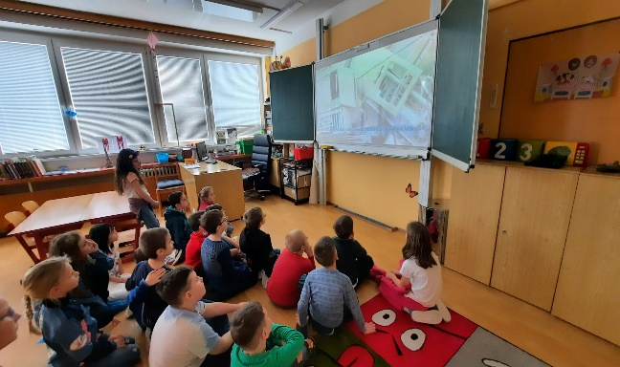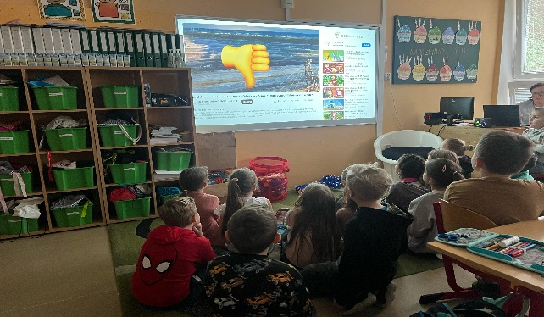
My, prvňáčci, jsme si vymalovali podle čísel žabáka Bata a zahráli deskovou hru “Recyklační Člověče, nezlob se“. Malování pro nás byla hračka a Člověče se nám líbilo.
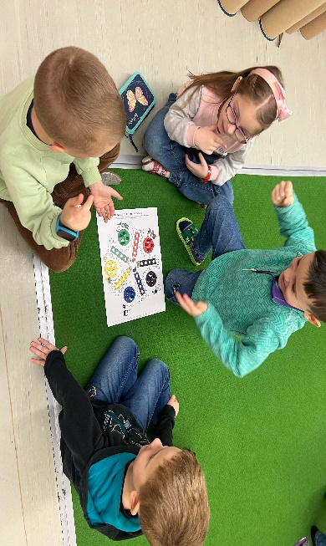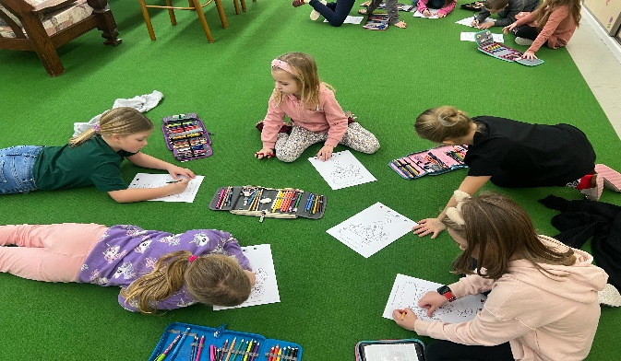

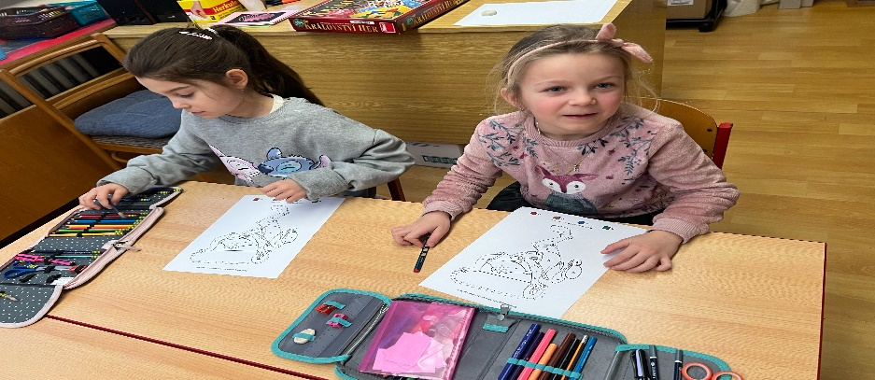
My, druháci a třeťáci, jsme se pustili do tvorby sběrné nádoby na baterie a elektrospotřebiče.
A potom jsme třídili, co do kontejneru patří a co nepatří.
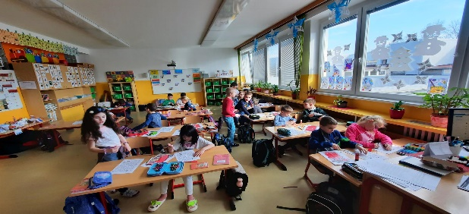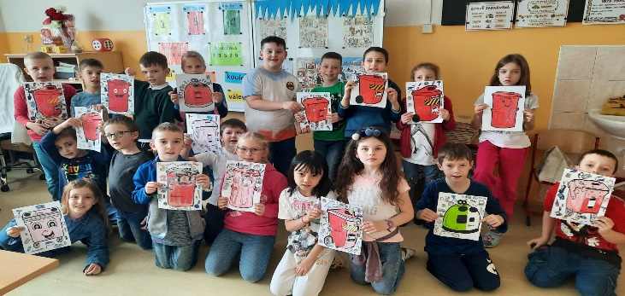
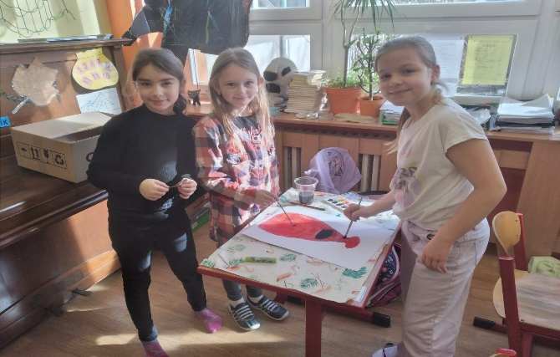

Nejvíce nás ale aktivita s názvem „Běhačka“. Měli jsme různá místa, kam se odnáší elekroodpad a v prostoru rozházené kartičky s elektrickými spotřebiči. Družstva měla co nejrychleji přiřadit elektrospotřebiče ke správnému sběrnému místu. Nakonec jsme vše společně zhodnotili.
